本次课程主要明确了软件项目综合训练的分组策略、敏捷开发流程、详细的时间节点安排、交付物要求及工具使用规范，旨在指导学生在十天内高效完成项目开发与答辩。

分组与选题建议：强烈建议延续上学期的分组和选题，以避免重新制定计划导致时间不足。若必须调整，需尽快确认并报备。各小组需明确所属开发方向（Web应用、移动平台或数据分析），并由对应负责老师进行验收。

敏捷开发角色与流程：团队规模6-8人，采用Scrum模式。核心角色包括产品负责人（维护需求Backlog）、敏捷教练（协调任务与协作）及开发团队。流程包含三次迭代，每次迭代后需召开内部回顾会议（总结经验教训）和外部冲刺评审会议（邀请干系人参与评审）。

十日进度安排：
第1-2天：完善项目管理计划书，熟悉开发环境，提交项目章程和管理计划。
第3-5天：第一次迭代，重点在于团队配合及生成最小可行性产品（MVP）。
第6-7天：第二次迭代，落实改进计划，提升迭代速度。
第8-9天：第三次迭代，高效开发，优化UI及系统稳定性，代码产出量最大。
第10天：项目收尾，进行答辩汇报。
文档与交付物要求：需提交五次实验报告（含AI使用记录）、过程性管理文档（如每日站会记录、迭代总结、燃尽图）及技术文档（需求/设计说明书、测试报告、用户手册等）。最终还需提交源代码及系统演示视频。鼓励使用AI辅助开发，但学生需对最终成果负责，并在报告中详细记录AI的使用方式、问题及应对策略。

工具使用规范：推荐使用Codex进行需求管理和代码托管，利用其看板功能跟踪进度。虽不强制，但使用看板管理将影响成绩。可参考平台提供的Max系统案例及实验指导书，了解技术选型及完整开发流程。

考核与注意事项：个人成绩由答辩成绩、文档成绩及个人贡献度三部分组成。需严格遵守考勤，利用课余及周末时间赶进度。答辩时需使用真实数据演示，确保系统达到企业级标准（如响应速度、异常处理）。各组长需把控节奏，明确分工，确保按时提交各阶段成果。
- 敏捷开发流程概述：
  - 敏捷开发定义：敏捷开发是一种以迭代和小组合作为核心的软件开发方法，强调快速响应变化和持续交付。
  - 角色分配：团队中包括产品负责人、敏捷教练和开发团队，各角色有明确职责，如产品负责人维护需求列表，敏捷教练确保团队协作顺畅。
  - 迭代周期：项目分为多个迭代周期，每个迭代周期结束后进行评审会议和回顾会议，确保项目按计划推进。
- 项目管理工具与文档：
  - 项目管理工具：推荐使用项目管理工具如Codex进行看板管理，鼓励使用AI工具辅助文档编写和代码生成。
  - 文档提交：每次迭代结束后需提交相关文档，包括迭代总结报告、燃镜图等，确保项目过程透明和可追溯。
- 项目开发实践：
  - 技术选型：项目开始前需确定技术选型，包括前端、后端、数据库等工具的选择，并明确版本信息。
  - 开发环境搭建：团队成员需熟悉开发环境，确保环境一致性和协作效率。
  - 代码托管：使用代码托管平台进行团队协作，确保代码版本控制和合并的顺利进行。
- 实验指导与案例：
  - 实验指导书：提供了详细的实验指导书，包括项目启动、迭代开发、评审和收尾等阶段的详细步骤和交付物要求。
  - MAX系统案例：以MAX系统为例，展示了如何通过三次迭代实现一个智能制造执行系统的开发过程，包括功能模块的实现和优化。
- 敏捷开发五大仪式：
  - 冲刺计划会议：确定迭代周期内的开发任务和目标。
  - 每日站会：每天进行短会，团队成员汇报进度和遇到的问题。
  - 冲刺评审会议：邀请项目干系人参与，评审迭代成果，收集反馈。
  - 冲刺回顾会议：团队内部总结经验教训，制定改进措施。
- 风险管理与团队协作：
  - 风险管理：在项目初期识别潜在风险，制定应对措施，并在迭代过程中持续更新风险管理计划。
  - 团队协作：强调团队协作的重要性，通过每日站会和敏捷教练的角色确保团队沟通顺畅，任务分配合理。
- 项目验收与答辩：
  - 验收标准：项目最终需提交系统演示视频、技术文档和实验报告，确保系统功能和性能满足预期要求。
  - 答辩准备：团队成员需准备答辩PPT，展示项目成果，并回答评审老师的问题。
这篇文章为实施敏捷开发流程提供了详细的指导，并通过具体案例展示了如何在实际项目中应用敏捷开发方法，提升开发效率和团队协作能力。
(AI生成)
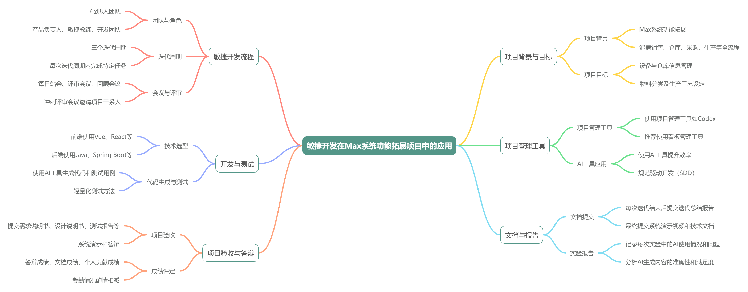

提炼大纲
- 敏捷开发流程概述
  - 敏捷开发应用于Max系统功能拓展项目
  - 项目涵盖销售、仓库、采购、生产等全流程
  - 强调设备与仓库信息管理、物料分类及生产工艺设定
- 项目组织与角色分配
  - 团队规模6到8人，采用Scrum敏捷开发模式
  - 设有产品负责人和敏捷教练角色
  - 每次迭代后进行评审会议和回顾会议
- 迭代周期与时间安排
  - 项目分为三个迭代周期，每周提交文档
  - 总共十天时间，第一周进行项目启动和计划完善
  - 第二周进行三次迭代和最终答辩汇报
- 文档与交付物要求
  - 每次迭代需提交迭代总结报告和燃镜图
  - 最终提交系统演示视频和技术文档
  - 鼓励使用AI工具辅助文档编写和代码生成
- 实验指导手册与案例参考
  - 提供完整的实验指导手册和Max系统案例
  - 实验手册包含五个过程和三次迭代的具体步骤
  - 强调技术选型和规范驱动开发的重要性
- 项目管理工具使用
  - 推荐使用项目管理工具如Codex和看板管理
  - Codex免费版可能对看板管理支持不足
  - 鼓励使用开源工具如OpenSpec和Spekit进行规范驱动开发
- 实验报告与AI使用记录
  - 每次实验需提交实验报告，记录AI使用情况
  - 报告中需详细说明AI辅助完成的工作和遇到的问题
  - 强调AI生成内容需满足项目需求和要求
- 项目验收与答辩准备
  - 项目验收需提交需求说明书、设计说明书、测试文档等
  - 最终答辩需准备系统演示视频和真实数据演示
  - 答辩时间可能因端午节假期调整，需关注后续安排

